ФГБОУ ВО «БГПУ» им. М. Акмуллы

Центр развития одаренности школьников

**ЗАДАНИЯ**

**по МАТЕМАТИКЕ**

**для учащихся 6 класса**

**Задача № 1.**

**ОТВЕТ.А=1,В=8,С=1,D=7**



**Задача № 2.**

**ОТВЕТ.Было больше 6,но меньше 5.**

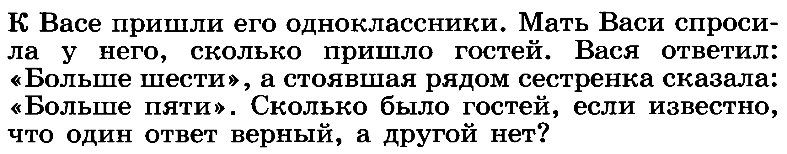

**Задача № 3.**

**ОТВЕТ.1+3+5+7+9=25(первый игрок)**

**2+4+6+8=20(второй игрок)**

**ПОБЕЖДАЕТ ПЕРВЫЙ ИГРОК**

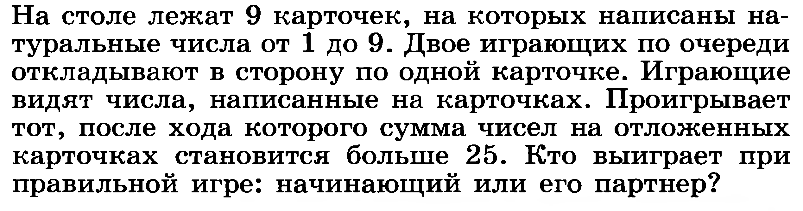

ВЫПОЛНИЛ

Фамилия Хакимова_____________

Имя Роксана______________________________

Отчество Маисовна_________________________

Класс_6А_____________________________

Школа_МБОУ СОШ №7____________________________

Город (село) Туймазы_________________________

Район_______________________________

Ф.И.О. учителя_Абдуллина Альбина Музеяновна______________________